T16:14 API网关服务：Spring Cloud Zuul

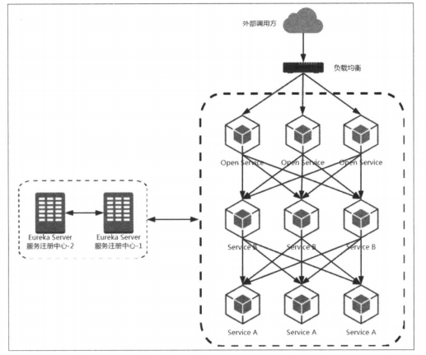

Open Service是一个对外的RESTful API服务，它通过F5、Nginx等网络设备或工具软件实现对各个微服务的路由与负载均衡，并公开给外部的客户端调用。

T16:36 Zuul默认会将通过以服务名作为ContextPath的方式来创建路由映射，大部分情况下， 这样的默认设置已经可以实现我们大部分的路由需求，除了一些特殊情况还需要做一些特别的配置。

T16:39 可以将类似签名校验、登录校验在微服务架构中的冗余问题。可以完全独立成为单独的服务，在API网关服务上进行统一调用来对微服务接口做前置过滤，以实现对微服务接口的拦截和校验。

T16:43 可以通过使用Zuul来创建各种校验过滤器，然后指定哪些规则的请求需要执行校验逻辑，只有通过校验的才会被路由到具体的微服务接口，不然就返回错误提示。

T17:11 传统路由

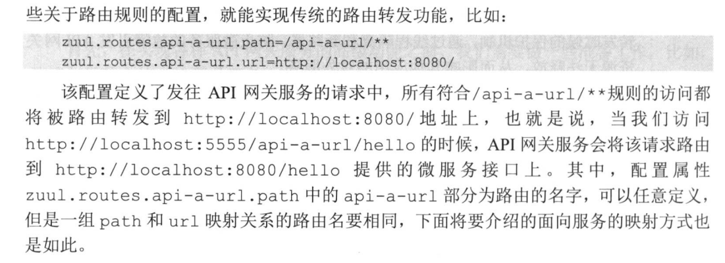

T17:28 面向服务的路由【此前使用的方法】